بسم الله الرحمن الرحيم
الحمد لله رب العالمين والصلاة والسلام على المبعوث رحمة للعالمين سيدي الأولين والآخرين محمد بن عبد الله وعلى آله وصحابته الكرام البررة وعلى التابعين لهم بإحسان إلى يوم الدين وبعد : أيها الأحبة الكرام السلام عليكم ورحمة الله وبركاته ،،
ثم أما بعد : أحبتي في الله هذا هو البرنامج الثاني من البرامج التي سنأخذها – إن شاء الله تعالى – وهو برنامج فريد في نوعه يتعلق بما يسمى معالجة النصوص ، أضعه بين أيديكم ، فأرجوا أحبتي في الله أن تستفيدوا منه فإني بذلت فيه قصارى جهدي وجمعت فيه جل دروسه ، ولم أترك إلا قليلا لا يحتاج إلى كتابة ، وإنما يكفي الطالب منها الإرشاد الصحيح فقط .
أســأل الله أن ييسر حالنا إنه تعالى ولي ذلك والقادر عليه .
بداية البرنامج
كيف تفتح برنامج مكروسوفت وورد ؟
لكي تفتح برنامج مكروسوفت وورد اتبع الخطوات الآتية : -
- اضغط بالفأرة على قائمة "Start" أو "إبدأ"
- اختر منها أمر "كافة البرامج" أو "programs"
- ثم اختر منها أمر "Microsoft Office" واختر منها برنامج "Microsoft Word" أنظر هذا الشكـــل (1 )
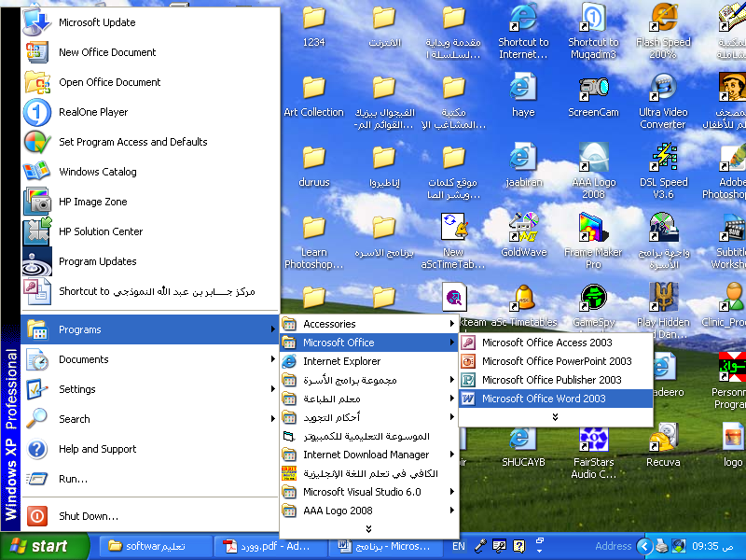



كيف نتعامل مع نافذة وورد ؟
أولا نتعرف أشرطة نافذة وورد .
توجد في نافذة وورد ثلاثة أشرطة :-
أولا : شريط العنوان ، وهي التي يظهر فيها اسم المسلف الذي حفظته وهذا شكــــله .

ثانيا: شريط القوائم – وهي التي تبدأ بـــــ ( مـــلف وتنتهـــي بتعليــمات وبالإنجليزي تبدأ ب
ــ (File end help) ولكل منها أوامر شتى نأخذها بالتفصيل إن شاء الله تعالى . وهذا شكــله .

ثالثا : شريطا الأدوات – تنسيق وقياسي – عبارة عن أوامر جاهزة ونشطة عندما نضغط عليها يتم فتحها مباشرة. وهذا شكلــه .

كيف تضيف نصا في وورد ؟
يجب أن تكون نافذة وورد مفتوحة وجاهزة حيث تلاحظ فيها صفحة بيضاء وفيها مؤشرة تتحرك ، عندئذ يتسنى لك كتابة نصك بأي خط تريد وبأي لون تريد ، وكل ذلك يتم عن طريق الفأرة وعن طريق لوحة المفاتيح .
ولكتابة النص اتبع الخطوات الآتية : -
- اكتب النص حسب رغبتك مقال أو تقريا ، المهم أضف نصا .
- تم إضافة النص ماذا عسى أن تفعل ؟ تغيير الخط أو الحجم أو تغيير اللون إذا أردت ذلك ابتع الخطوات الآتية : -
أولا : تغيير الخط
- ظلل النص بالفأرة أو بلوحة المفاتيح ضاغطا على مفتاحي "shift and ctrl " مع أحد مفاتحي الأسهم.
- اضغط بالفأرة على قائمة "تنسيق" أو "format"
- اختر منها "خط" "font"
- ثم اختر تحت نص خطوط عربي وغيرها الخط الذي تريده .
- ثم اضغط على أمر "موافق" أو "ok"

ثانيا : تغيير الحجم
- ظلل النص بالفأرة أو بلوحة المفاتيح ضاغطا على المفاتيح المذكورة آنفا
- اعمل جميع الخطوات السابقة في تغيير الخط ولكن تحت خانة "حجم" أو "zise " اختر الحجم المناسب
- ثم اضغط على أمر "موافق" أو "Ok"
ثالثا : تغيير اللون
- ظلل النص المراد تلوينه بالخطوات السابقة
- ثم اعمل جميع الخطوات السابقة في في حالتي الخط والحجم .
- ثم اضغط على أمر "موافق" أو "Ok"
ويمكنك عمل جميع الحالات مع شريط الأدوات وخاصة شريط تنسيق كيف يمكن ؟ هذا من إضافات الأستاذ .
بعد كتابة النص وتلوينه وتحجيمه يمكنك حفظه ، وكيف يمكن ذلك يا أستاذ ؟
اعلم أولا أن حفظ الملفات يتم عن طريقين :-
1- عن طريق لوحة المفاتيح keyboard أو الفأرة mouse .
أولا : عن طريق الفأرة ، اعلم أن للفأرة زران ، أيمن وأيسر ، فالأيمن لإخراج القوائم ، والأيسر لتنفيذ الأوامر .
ولحفظ الملف ابتع هذه الخطوات الآتية : -
- اضغط بالفأرة – بزر الأيسر – على قائمة "ملف" أو "file"
- اختر منها أمر "حفظ" save يجب أن تسمي الملف
- اكتب اسم الملف في المكان الذي تلاحظ فيه المؤشر .
- ثم اضغط على أمر "حفظ" save وهكذا يتم حفظ وهذا هو الحفظ العام يعني ليس له كلمة سر أما إذا أردت أن تحفظ ملفك بكلمة سر أو مكان معين فاتبع الخطوات الآتية :-
- اضغط بالفأرة - بزر الأيسر – على قائمة ملف file
- اختر منها أمر "حفظ باسم" save as
- ثم ظلل الملف الذي تريد أن يحفظه بكلمة سر .
- ثم اختر أدوات tools
- ثم خيارات الأمان options
- ثم اكتب كلمة السر في خانة كلمة مرور للفتح ، ثم اضغط " موافق "
- ثم أعد كتابة كلمة السر ، ثم موافق .
- ثم اضغط على أمر "حفظ" save وهكذا يتم حفظ هذا الملف بكلمة سر .
كيفية فتح الملفات في برنامج وورد
لكي تفتح ملفا ما تبع الخطوات الآتية : -
- اضغط بالفأرة على قائمة "ملف" file
- اختر منها أمر "فتح"
- ثم اختر اسم الملف المراد فتحه بتظليل الفأرة عليه .
- ثم اضغط على أمر "فتح" open وهكذا يتم فتح الملف .
التحكم في صفحة وورد
يمكنك أن تتحكم في صفحة وورد عن طريقين :
عن طريق الفأرة وعن طريق لوحة المفاتيح .
الأصل في صفحة وورد أن تكون على A4 ولكن إذا أردت تصغير هذا الحجم حسب رغبتك اتبع الخطوات الآتية :
- اضغط بالفأرة على قائمة ملف file - خلي بالك الضغط يكون بزر الأيسر –
- اختر منها أمر "إعداد الصفحة"
أولا : التحكم في هوامش الصفحة يعني الهامش العلوي والسفلي ، واليمين ، واليسار .
- اكتب القياس الذي تريد تطبيقه في صفحتك مثلا الهامش العلوي تريد أن يكون 1.5 أو 2 أو 3 المهم اكتب ما تريد ، ثم اكتب قياس السفلي واليمين واليسار .
- ثم اضغط على أمر "موافق " Ok
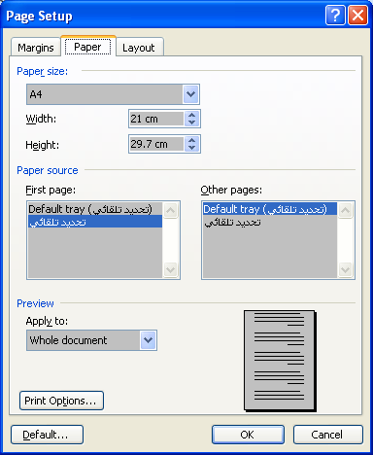
ثانيا : التحكم في حجم الورقة يعني تصغيرها إلى أحجام مخصصة وذلك بالضغط على أمر "حجم الورقة " جنب الهوامش يمكن التحكم في عرض الورقة وفي ارتفاع الورقة وفي اتجاه الصفحة أفقيا وعموديا ، انظر هذا الشكل.
هنا اختر الحجم الذي تريده

هنا تتحكم في العرض أو الارتفاع

عملية النسخ copy أو اللصق past أو الحذف في برنامج وورد كيف تتم ؟
لكي تنسخ أو تلصق جملة أو كلمة أو سطرا اتبع الخطوات الآتية : -
أولاً : عملية النسخ
- ظلل النص أولا بطرق تظليل النص السابقة .
- انقر بزر الفأرة الأيمن على النص المظلل .
- اختر منها أمر "نسخ " copy وهكذا يتم نسخ هذا النص في الذاكرة .
ثانيا : عملية اللصق past
- انقر بزر الفأرة الأيمن على مكان فارغ من الصفحة
- اختر من القائمة المنسدلة أمر " لصق " past وهكذا يتم لصق ما نسخته من قبل .
ثالثا : عملية الحذف .
هناك طريقتان للحذف ، طريقة تتمكن بعدها إعادة ما حذفته ، وطريقة لا يمكن أن تتمكن بعدها استعادته وإليك الآن بتفاصيلها .
طريقة الحذف الذي يمكن استعادته بعد الحذف ويسمى "قص " cut
ولعمل ذلك اتبع الخطوات التالية : -
- ظلل النص الذي تريد قصه .
- انقر بز الفأرة الأيمن عليه .
- ثم اختر من القائمة المنسدلة إلى الأسفل كلمة " قص " أو cut وهكذا يتم حذفه مع إمكانية الاستعادة.
الطريقة – وهي التي لا يمكن بعدها استعادته .
- ظلل النص كالعادة .
- اضغط على مفتاح "delete " الموجودة في لوحة المفاتيح ، عندئذ يتم حذفه نهائيا .

❒  

كيفية التراجع عن بعض الأعمال في برنامج وورد .
يعطيك الورود كيفية التراجع عن بعض المهام التي قمت بها مثل – كتابة ، نسخ ، لصق وغيرها – وكيف يتم ذلك ؟
- اضغط بالفأرة على قائمة "تحرير"
- اختر منها أمر "تراجع عن كتابة " أو undo typing سيتم التراجع مباشرة في المستند ويمكنك إعادته في نفس الوقت وذلك بالضغط على قائمة التحرير نفسها ثم اختر منها كلمة " كتابة التكرار " Rebeat typing .
عملية التعامل مع تغيير رأس وتظليل الصفحة كيف تتــم ؟
لكي يتم ذلك اتبع الخطوات الآتية : -
- اضغط بالفارة على قائمة "عرض"View
- اختر منها أمر "رأس وتذييل الصفحة " "Header and Footer"بعدها تلاحظ شريطا فيه عدة عمليات أنظر هذا الشكل .

رأس وتذييل الصفحة من الأشياء التي لا بد أن يجيد الطالب في تصميمها وخاصة من يريد السكرتيريا وغيره ، ولذلك فإن تصميم رأس وتذييل الصفحة أهمية قصوى ، إذ يعطيك المدير مثلا ورقة بيضاء وهو يريد أن تكتب بعنوان المدرسة أو الشركة في رأس أو تذييل الصفحة وتكتب تفاصيل المدرسة أو الشركــة في وسطها ، فما عسى أن تفعل وأنت لا تجيد تصميمها ؟ انظر ..
كيف تحدث رمزا في المستند
لكي تحدث رمزا في المستند اتبع الخطوات الآتية :-
- اضغط بالفأرة على قائمة " إدراج " Insert ثم اختر منها أمر – رمز- symbol
- ثم اختر منها الرمز الذي تريده .
- ثم اضغط على أمر "موافق" أو ok وهكذا يتم تحديثه في المستند .
كيف تحذف الرمز الذي أحدثته في المستند ؟
- ظلل الرمز
- اضغط بالفأرة عليه بزر الأيمن .
- ثم اختر من القائمة المنسدلة إلى الأسفل أمر "قص" وهكذا يتم حذفه مباشرة .
كيفية اختصار الرمز بمفتاح من المفاتيح ؟
لكي تختصر رمزا اتبع الخطوات الآتية : -
- اضغط بالفأرة على قائمة "إدراج"Insert ثم "رمز"
- ثم اختر منها الرمز الذي تريد اختصاره .
- ثم اختر من القائمة أمر " مفتاح الاختصار "
- ثم اكتب حرف الاختصار الجديد ضاغطا مع مفتاحي Ctrl مع أحد حروف اللاتينية .
- ثم اضغط على أمر " تعيين "
- ثم احفظ على التغيير في normal أو Document1
- ثم اضغط على أمر " إغلاق " close "
- ثم " موافق " Ok وهكذا يتم اختصار هذا الرمز بهذا الحرف .
كيف تتعامل مع رمز الاختصار
لعمل ذلك اتبع الخطوات الآتية : -
- اضغط مفتاح Ctrl مع حرف الذي اخترته معها مرة واحدة عندها تلاحظ تحديث الرمز فورا
اختصار كلمة بحرف – كيف تختصر كلمة أو كلاما بحرف واحد ؟
اتبع الخطوات الآتية : -
- ظلل النص الذي تعمل فيه الاختصار .
- اضغط بالفأرة على قائمة " أدوات " tools
- ثم اختر منها أمر " اختصار أو تصحيح تلقائي "
- ثم اكتب حرف الاختصار .
- ثم اضغط على أمر "إضافة "
- ثم موافق وهكذا يتم اختصار هذا الكلام أو هذا النص وإذا أردت استعماله اكتب حرف الاختصار، ثم اضغط على مفتاح " مسافة " .

كيفية إدراج صورة في المستند
لإدراج صورة في المستند ابتع الخطوات الآتية : -
- اضغط بزر الفأرة الأيسر على قائمة "إدراج" "Insert" .
- ثم اختر منها أمر "صورة" "picture" .
- ثم اختر منها أمر "من ملف" "from file"
- ثم اختر الصورة التي تريد إدراجها في المستند .
- ثم اضغط على أمر "موافق" "OK" وهكذا يتم إدراج الصورة في المستند.

هذه الصورة أدرجناها في المستند

مدير مركز جـــابر بن عبد الله ومعهــد الأمـــة
يمكنك كتابة نص على الصورة .لمستند

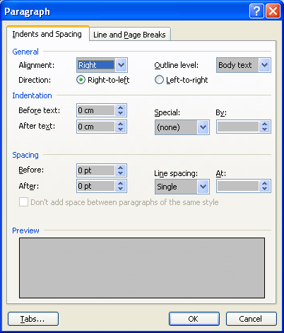
كيفية استعمال الفقرة
للتعامل مع الفقرة اتبع الخطوات الآتية : -
- اضغط بالفأرة على أمر "تنسيق"
- اختر منها أمر " فقرة "
- بعد ذلك تلاحظ هذه اللوحة .
- اختر التنسيقات المطلوبة لديك .
- ثم اضغط على أمر " موافق "



كيفية عمل تعداد رقمي وتعداد نقطي
لعمل ذلك قم بما يلي :-
- - ظلل النص المراد عمل تعداد نقطي وتعدارد رقمي له
- - اضغط بالفأرة على قائمة "تنسيق" "Format"
- - ثم اختر منها أمر " تعداد نقطي وتعداد رقمي" "" Bullets and Numbering
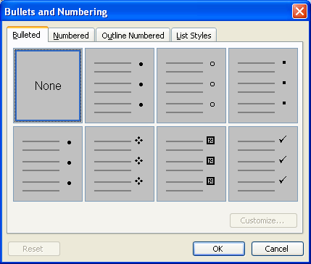
- - سيظهر لك هذا الشكل
- - اختر من هذه الخيارات ما تريد
- - ثم اضغط على أمر "موافق"
ولعمل تعداد رقمي اتبع نفس الخطوات
السابقة غير أنك تختار على أمر "رقمي"
- - ثم اضغط على أمر "موافق"
ملحوظة : ويمكنك ترقيم النص تلقائيا ما عليك إلا أن
تكتب الرقم الأول وبعد اترك المجال للكمبيوتر
قال الشاعر :
الا كل شيء ما خلا الله باطل وكل نعيم لا محالة زائل

كيفة التعامل مع حدود وتظليل
تنقسم الإطارات إلى قسمين إطار للصفحة كاملة وإطار للسطر أو مجموعة الأسطر المحدد عليها ، عموما فإننا نستطيع أن ننشئ جميع الإطارات كالتالي : -
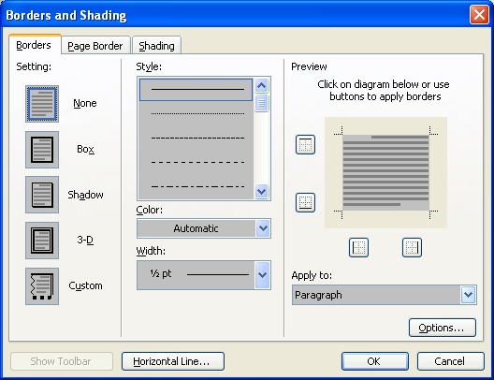
أولاً اتبع الخطوات الآتية : -
- أنقر بالفأرة على قائمة " تنسيق " "Format"
1
21
- اختر منها أمر " حدود وتظليل " "Borders and shading"
- بعدها تظهر لك هذه النافذة ..
- - اختر منها " حدود borders
- - بعدها يمكنك تغيير ما تريد ثم انقر على زر موافق Ok
في حالة الرغبة باختيار إطار للصفحة " لمستند كاملا " فإننا نتبع نفس الخطوات السابقة مع الاختيار على " حد الصحفة " بدلا من حدود .
ومن الخيار "حد الصحفة" نستطيع أن ننشئ أحد خيارين للإطار.
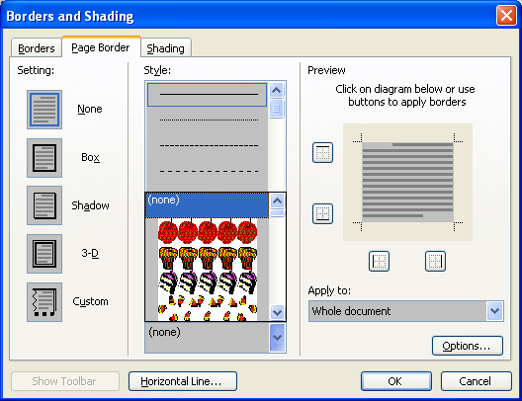
- إطار عادي من نمط "style"
في هذه الحالة نستطيع أن نقوم ببعض الإعداد على هذا الإطار من الخيار"إعدادات" "Stings "
- إطار مرسوم / صورة وتوجد عدة أنواع من الإطارا ت المختلفة .
- بعد التغيير إضغط بالفأرة على زر "موافق" "Ok"
- هناك خدمات أخرى يعطيك المدرس .
تلميح : تظهر الإطارات بالنسبة للصفحة في منطقة الهوامش التي نقوم بالتعرف عليها لاحقا
كيفية التعامل مع أعمدة الجرائد

مثلا تريد أن تكتب مقالا على زي الجريدة كيف يمكن لك ذلك ؟ اتبع الخطوات الآتية : -
أولا : يمكنك أن تختار أحد أمرين :-
- تجعل الصفحة قبل كتابة النص على شكل أعمدة
- أن تكتب النص أولا وبعد ذلك تطبق عليه الأعمدة – أنظر الخطوات :-
- أنقر بالفأرة على قائمة "تنسيق" "Format "

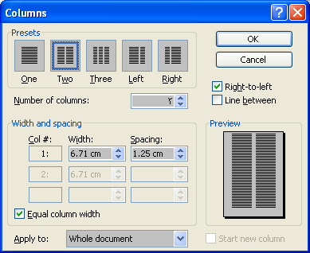
- ثم اختر منها أمر "أعمدة" "columns"
- ثم اختر من النافذة الظاهرة الشكل الذي تريده
( انظر الشكل الأسفل )
- ثم انقر بزر الفأرة الأيسر على أمر
"موافق" "Ok"

كيفية التحكم في جدولة
Waxaa looga danleeyahay sidaad u samaynlahayd fahrasyada
لعمل ذلك ابتع الخطوات الآتية :-
- اضغط بالفأرة على قائمة "تنسيق "
- ثم اختر منها أمر "جدولة "
- ثم اكتب رقم القياس
- ثم اختر نوع السطر .
- ثم اضغط بالفأرة على أمر " تعيين "
- ثم موافق وهكذا يتم إعداد هذه الجدولة .
كيفية استعمال الجدولة
إذا أردت استعمال الجدولة أكتب الرقم أو الحرف ثم اضغط على مفتاح tab
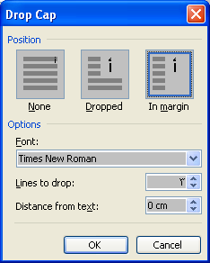
كيفية استعمال الأحرف الاستهلالية
إن من يريد كتابة مقال أو نحوه
يحتاج إلى بعض التجميلات
لنمقالته أو نصــــه مثل تكبير
الحرف الأول من الفقرة ونحوه
ولعمل ذلك اتبع الخطوات الآتية
1- ظلل الحرف المراد تكبيره
من الفقرة .

2- ثم انقر بالفأرة على قائمة
" تنسيق " "format" .
3- ثم اختر من القائمة المنسدلة
أمر "اسقاط أحرف الاستهلال "
"Drop Cap" .
- اختر من اللوحة الظاهرة أمر " مسقطة "
- حدد عدد الأسطر التي تريد اسقاطها
- ثم اضغط على أمر " موافق " وهكذا يتم إسقاط هذا الحرف .
كيفية استعمال الخلفية – يعني خلفية الصفحة
لعمل ذلك اتبع الخطوات الآتية : -
- اضغط بالفأرة على قائمة " تنسيق "
- ثم ضع المؤشرة على أمر " خلفية " background
- ثم اختر منها اللون المناسب – لقد تم تغيير الخلفية كيف تعيد الخلفية الأولى ؟
- اتبع نفس الخطوات السابقة . ثم اختر اللون الأبيض
- او اضغط على زر تراجع الموجود في شريط الأدوات – هل تتذكر شريط الأدوات ؟



كيفية إدراج جدول في المستند
لإدراج جدول في المستند اتبع الخطوات الآتية : -
1- أنقر بالفأرة على قائمة "جدول" "Table"
2- ثم اختر منها أمر "إدراج" "Insert"
3- ثم اختر منها أمر "جدول" "table" أنظر هذا الشكل .
4- ثم اكتب عدد الأعمدة وعدد الصفوف
5- ثم أنقر بالفأرة على أمر "موافق" "ok"
6- انظر إلى الشكل الأسفل .

هذا الشكل هو الذي يظهر عند اختيارك لعدد الأعمدة والصفوف .
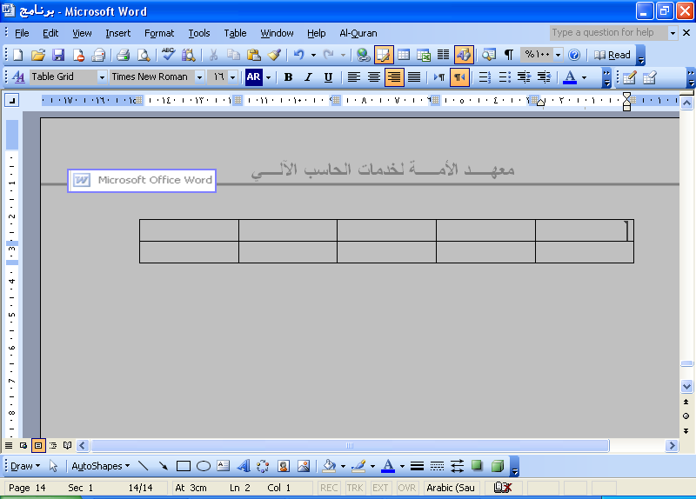

1- لاحظ أن الجدول مكون
من عدة حقول يمكنك الكتاب
عليها مباشرة .
2- للانتقال بين الصفوف
استخدم مفتاح "Tab " أو
أحد مفاتيح الأسهم .
طريقة إنشاء الجدول بسرعة
لإنشاء جدول بسرعة اتبع
الخطوات الآتية : -
1- انقر بالفأرة على زر
الموجود في شريط الأدوات
وهل تعرف شريط الأدوات ؟

كيفية التحكم في الجدول
أولا : الكتابة فيه
- ضع المشيرة على خلية الجدول
- اكتب النص الذي تريد ، وإذا أردت الانتقال إلى الخلية الثانية اضغط على أحد مفاتيح الأسهم – يمين – يسار – أعلى – أسفل .
ثانيا : التلوين
- ظلل العمود المراد تلوينه
- اضغط بالفأرة على قائمة " تنسيق " format
- اختر منها أمر " حدود وتظليل " Borders and shading
- ثم اختر منها أمر " حدود " Borders
- ثم اختر اللون المناسب .
- ثم اضغط على أمر " إحاطة "
- ثم " موافق "
ثالثا : الحذف
- ظلل العمود المراد حذفه
- اضغط بالفأرة على قائمة " جدول " table
- اختر منها " حذف أعمدة " وهكذا يتم حذف هذا العمود .
رابعا : الخطوط الوهمية
- ظلل الجدول.
- اضغط بالفأرة على قائمة " تنسيق " format .
- اختر منها أمر " حدود وتظليل ".
- ثم اضغط على أمر إحاطة .
- ثم موافق .
خامسا : الإدراج
- ظلل العمود
- اضغط بالفأرة على قائمة " إدراج "
- اختر منها أمر إدراج عمود . وهكذا يتم إدراجه .
كيفية تحويل النص إلى جدول والعكس
لتحويل النص إلى جدول والعكس اتبع الخطوات الآتية : -
أولا اكتب النص الذي تريد تحويله إلى نص على هذه الكيفية
اسم الطالب الصف التقدير النسبة
محمد عمر هرجيسا 89%
ياسين جابر بورما 48%
- ظلل البيانات ثم انقر بالفأرة على قائمة "جدول"
- ثم اختر منها أمر "تحويل نص إلى جدول .."
- حيث سيحل هذا الجدول مكان النص السابق .
كيفية تكرار عناوين صفوف الجدول
لتكرار عناوين صفوف الجدول اتبع الخطوات الآتية : -
- ظلل العنوان الذي تريد تكراره
- انقر بالفأرة على قائمة "جدول" "Table"
- ثم اختر منها أمر "تكرار صفوف العناوين " وهكذا يتم تكراره في بقية الصفوف .
كيفية استخدام تنسيق تلقائي الجداول
لاستخدام تنسيق تلقائي الجداول ابتع الخطوات الآتية : -
- ظلل الجدول الذي تريد عمل تنسيق له
- ثم انقر بالفأرة على قائمة "جدول " "table"
- ثم اختر من القائمة المنسدلة أمر "تنسيق تلقائي للجداول"
- ثم اختر من الخيارات المتاحة الخيار الذي تريد ، وهكذا يتم عمل تنسيق تلقائي لجدولك .
كيفية البحث والاستبدال في المستند
أولا : البحث
- اضغط بالفأرة على قائمة " تحرير "
- اختر منها أمر " بحث "
- ثم اكتب نص البحث .
- ثم اضغط على أمر " بحث " وهكذا يتم بحثه .
ثانيا : الاستبدال
يمكنك من خلال هذه الكلمة تبديل ما كتبته على صورة خطأ في جميع المستند كيف يمكن ذلك ؟
1:اضغط بالفأرة على قائمة " تحرير "
2:اختر منها أمر "استبدال"
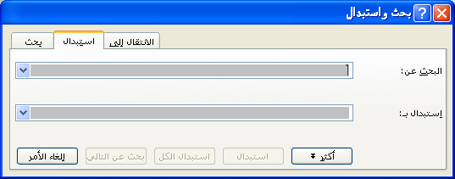
3:ثم اكتب النص الذي تريد تغييره ثم اكتب مباشرة النص الذي تبدل به على هذا الشكـــل ،
هنا تكتب العبارة الخاطئة
هنا تكتب العبارة الصحيحة

رسم الأشكال في وورد
يمكنك رسم الأشكال الهندسية في وورد وذلك بإتباع الخطوات الآتية :
- انقر بزر الفأرة الأيسر على الشكل المراد رسمه.
- ثم اختر مكان الرسم في الصفحة .
- ثم اسحب الفأرة لترسم الحجم المناسب .
- وبعدها يمكنك التحكم في لونه وإضافة نص فيه إلى غير ذلك .
يمكنك باستعانة المدرس عمل أكثر من ذلك وفهم أكثر من ذلك فقط استمع إلى الشرح وافهمه.

رسم الأشكال التلقائية
لرسم الأشكال التلقائية ابتع الخطوات الآتية : -
- اختر بزر الفأرة الأيسر زر " أشكال تلقائية " الموجود في شريط الرسم .
- ثم اختر أي الأشكال الذي تريد وارسم في المستند وهكذا يتم إضافته في المستند
  - هل استطيع التحكم في الأشكال التلقائية بعد إدراجها في المستند ؟

□□□

استخدام WordArt
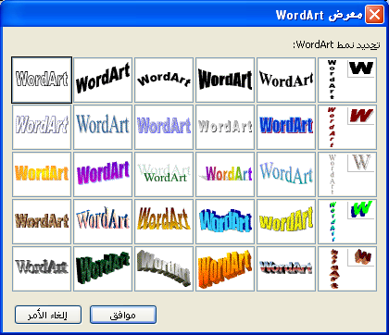
لاستخدام WordArt ابتع الخطوات الآتية : -
- انقر بزر الفأرة الأيسر على حرف
"A" الموجود في شريط الرسم .
- بعد سيظهر لك هذا الشكل .
- بامكانك اختيار أي نمط تريده.
- ثم كتابة النص الذي تريده .
- ثم التحكم في نوع وحجم الخط .
- ثم اضغط "موافق" "Ok"
- وبعدها يمكنك التحكم فيه أكثر من
ذلك بالاستعانة مع هذا الشكل أنظر
هذا هو شريطنا الذي نستخدمه

هذا مهم

كيفية عمل تجميع بعض الأشكال والرموز وجعله كتلة واحدة مثل تصميم الشعارات
ولعمل ذلك اتبع الخطوات الآتية : -
- اختر جميع الأشكال والرموز التي تريد تجميعا وذلك بالضغط أولا على مفتاح "Shift "
- ثم اختر بزر الفأرة الأيسر بالأشكال التي تريد تجميعها .
- انقر بزر الفأرة الأيمن .
- ثم اختر من القائمة الصغيرة المنسدلة أمر "تجميع" "Group" وهكذا يتم تجميع الأشكال .



كيفية عمل معاينة قبل الطباعة
لعمل ذلك اتبع الخطوات الآتية :-
- اضغط بالفأرة على قائمة "ملف" "file"
- ثم اختر منها أمر "معاينة قبل الطباعة" "print preview"
- وللعودة إلى الحالة السابقة اضغط بالفأرة على أمر "إغلاق" "close"
- أو اضغط بالفأرة على الزر الموجود في شريط الأدوات وهكذا تتم العملية
كيفية الطباعة
لطباعة صفحة أو صفحتين أو غير ذلك ابتع الخطوات الآتية :-
- اضغط بالفأرة على قائمة "ملف" "file"
- ثم اختر منها أمر "طباعة" "print" (أنظر الشكل الأسفل )
- أو اضغط على الزر الموجود في شريط الأدوات
- ثم اختر كيفية الطباعة من بين الخيارات المتاحة عندك مثل :
( الكل all تحديد selection الصفحة الحالية current page الصفحات pages )
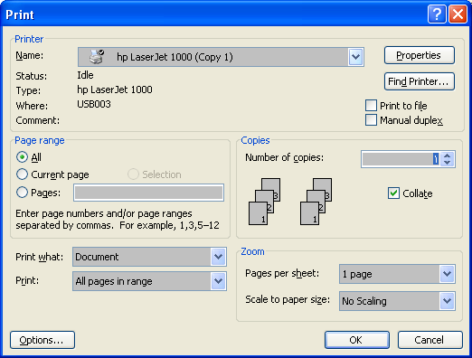
هنا اختر نوع الطباعة
هنا تكتب عدد الصفحات
أنقر هنا للطباعة

فرغت من كتابة هذه الدورة
في يوم ليلة الأربعاء 27/رجب / 1429هـ
وصلى الله وسلم على سيدنا محمد
وعلى آله وصحبه وسلم
العبد الفقير إلى عفو ربه / حسن جابر

ترقيـــم الصفحـــات
لا شك أنك ستحتاج إلى ترقيم صفحاتك ولعمل ذلك قم بما يلي :
- - أنقر بالفأرة على قائمة "إدراج" "Insert"
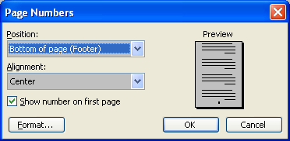
- - ثم انقر على أمر "أرقام الصفحات" "Page Numbers" سيظهر لك هذا الشكل : -
- - اختر نوع الترقيم
- - إما أسفل وإما أعلى
- إما يمين وإما يسار وإمام وسط
- - ثم أنقر على أمر Ok

ملاحظات هامة
مفاهيم عامـــة :-
- - السطر : عبارة عن سلسلة من الكلمات المعبرة تنتهي تلقائيا عند نهاية السطر الافتراضي .
- - الفقرة : عبارة عن نص تتكون من كلمة أو عدة كلمات تنتهي بالضغط على مفتاح "Enter" .
- - لا يمكن للمؤشـــر أن ينتقل إلى موقع ليس فيه نــــص .
- - إن مفتاح المسافة يعتبر حرف ليس مرئي.
- - وكذلك مفتاح "Enter"
- - يستخدم مفتاح Delete"" لإلغاء الحرف يسار العربي ويستخدم المفتاح "Backspace " لإلغاء الحرف يمين العربي والعكس بالنسبة للغة الإنجليزية .
- - يمكن انتقال مؤشر الكتابة بواسطة النقر على المكان المطلوب أو تحريك المؤشر بواسطة الأسهم.
تغيير لغة الكتابة
- - يستخدم مفتاحي " Ctrl + Shift " الأيمن بتغيير نوع الخط إلى العربي مع تغيير اتجاه الكتابة.
- - يستخدم مفتاحي " Ctrl + Shift " الأيسر بتغيير نوع الخط إلى اللغة الإنجليزية مع تغيير اتجاه الكتابة.
- - يستخدم مفتاحي "Alt + Shift" الأيمن بتغيير نوع الخط إلى العربي بدون تغيير اتجاه الكتابة .
- - يستخدم مفتاحي "Alt + Shift" الأيسر بتغيير نوع الخط إلى اللغة الإنجليزية بدون تغيير اتجاه الكتابة .

اختيار النص
- - يمكن اختيار النص بواسطة الماوس عن طريق الضغط على الزر الأيسر وتمرير المؤشر على النص.
- - لتظليل كلمة بالمؤشر نقوم بالنقر على الكلمة مرتين ليتم تظليها.
- - لتظليل فقرة بالمؤشر نقوم بالنقر على الفقرة ثلاث مرات ليتم تظليلها .
- - يمكن تحديد النص عن طريق لوحة المفاتيح بنقل المؤشر إلى بداية الكلمة المراد التأشير عليها ومن ثم الضغط على مفتاح (الأسهم + Shift ) .
بعض التشكيلات المهــمة

Shift + w | َ | Shift+A | ِ
Shift + R | ٌ | Shift + E | ُ
ذShift+ | ّ | Shift +S | ٍ
Shift+ H | أ | Shift + G | لأ
Shift+Y | إ | Shift + T | لإ
Shift+N | آ | Shift+X | ْ

